**ALCANCE DEL PROYECTO**

Diseño, desarrollo de implementación de aplicación en sistema operativo Android a partir de la versión 6.0.0 que permite visualizar los parques de Bogotá y documentar su respectivo inventario implementado el sistema de geolocalización de google maps.

Requerimientos funcionales:

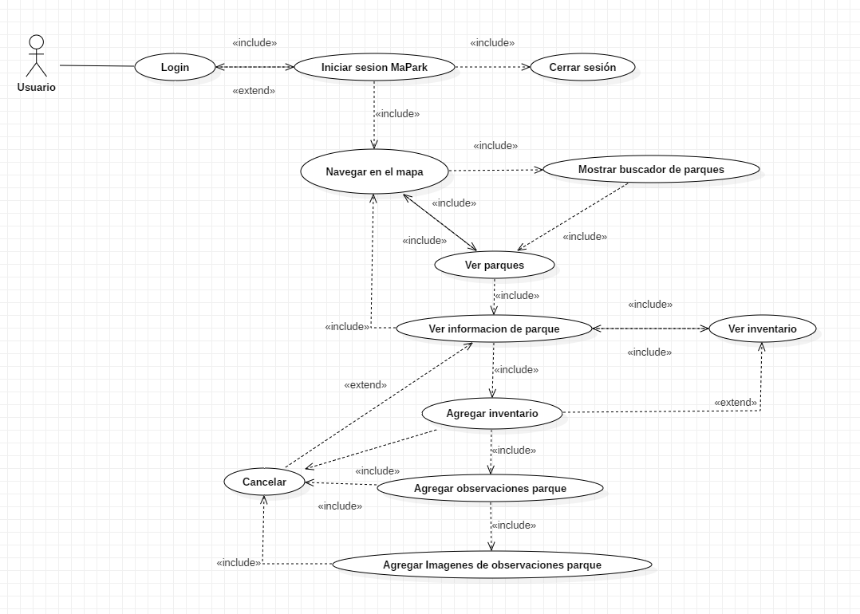

Requerimientos no funcionales

**DIAGRAMA DE SECUENCIA**

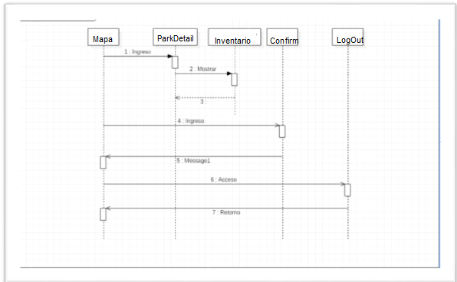

**DISPONIBILIDAD DE HARDWARE REQUERIDA**

Equipo desarrollo

Windows

* Windows 7/8/10 (32 o 64 bits).
* 2 GB de RAM (8 GB de RAM recomendado).
* 2 GB de espacio libre mínimo (4 GB recomendado).
* Resolución mínima de 1.280 x 800.
* Java 8.
* 64 bits y procesador Intel (emulador).

Equipo móvil

|  |  |
| --- | --- |
| **Sistema operativo** | Android 4.2, Android 4.4.2 o Android 4.4.4 |
| **Procesador** | Procesador Intel Atom® Z2520 1.2 GHz, o uno más rápido |
| **Almacenamiento** | Entre 850 MB y 1,2 GB, dependiendo de la versión de idioma |
| **RAM** | Mínimo de 512 MB, se recomiendan 2 GB |
| **Disco duro** | 2 GB de espacio en disco duro disponible para su instalación; se requiere espacio libre adicional durante la instalación. |
|  | No puede instalar utilizando un dispositivo de almacenamiento flash extraíble. |

**DISEÑO**

